试 验 报 告

试验名称：曲率半径

主检： |  | 日期： | 2021年7月21日
审核： |  | 日期： | 年月日
批准： |  | 日期： | 年月日

北京光华荣昌汽车部件有限公司实验室

声 明

⑴ 报告无检测机构“实验室”章无效。
⑵ 报告无主检、审核、批准人签字无效。
⑶ 报告涂改无效
⑷ 复制报告未重新加盖“实验室”章无效。
⑸ 对检测报告若有异议，请收到报告后15个工作日内通知主检人。
⑹ 送样检测仅对样品负责。
⑺ 电子版报告无安全密码无效。

试验单位：北京光华荣昌汽车部件有限公司实验室
地 址：北京市昌平区流村镇工业园区
电 话： (010) 60793358-5711 邮 编：102200

样品名称 | 主镜镜片/广角镜镜片 | 车 型 | H6
样品件号 | REM0010149/REM0010153 | 样品数量 | 2件
委托单位 | 项目管理部 | 生产单位 | /
送 样 者 | 刘鹏 | 送样日期 | 2021年7月20日
试验地点 | 北京光华荣昌汽车部件有限公司实验室 | 试验日期 | 2021年7月21日
试验项目 | 曲率半径
试验标准 | GB-15084-2013
试验目的 | DV
试验结果 | 经检验所送样品所检验项目不符合要求
备 注

一、试验条件
试验时间： | 2021年7月21日—2021年7月21日
试验地点： | 北京光华荣昌汽车部件有限公司实验室
试验人员： | 王伟
环境温/湿度： | 温度：23℃；湿度：52 %
二、试验仪器设备
序号 | 设备名称 | 设备编号 | 规格型号 | 厂家 | 精度 | 有效期
1 | 后视镜曲率仪 | L-133 | R32-TE | 北京同锐鑫科技有限公司 | 0.001mm | 2021年12月9日
三、试验方法及评价标准
1、试验方法
将后视镜放在水平面上，仪器通过反射面中心，并平行于镜子B线段或垂直于该线段上，距离全长的1/3、1/2、2/3处，横向纵向各测量一次，按公式rp1=(r1+r1′)/2 rp2=(r2+r2′)/2 rp3=(r3+r3′)/2 r=(rP1+rp2+rp3)/3计算。
2、评价标准
主镜片：1200+300 广角镜片：300+25
四、标准偏离
1、标准偏离
无
五、试验结果
1、试验结果
样品名称 | 样品编号 | 项目 | 1/3 |  |  | 1/2 |  |  |  | 2/3
样品名称 | 样品编号 | 项目 | r1 | r1′ |  | r2 | r2′ |  |  | r3 |  | r3′
主镜片 | 142-005 | 测量值mm | 0.457 | 0.409 |  | 0.460 | 0.397 |  |  | 0.431 |  | 0.404
主镜片 | 142-005 | 曲率半径r mm | 1177
主镜片 | 142-005 | |max(ri-rpi)/r| | 0.073 |  |  | |max(rpi-r)/r| |  |  | 0.003
广角镜片 | 142-002 | 测量值mm | 1.525 |  | 1.555 | 1.551 |  | 1.541 | 1.574 |  | 1.596
广角镜片 | 142-002 | 曲率半径r mm | 321
广角镜片 | 142-002 | |max(ri-rpi)/r| | 0.010 |  |  | |max(rpi-r)/r| |  |  | 0.011

2、结果照片
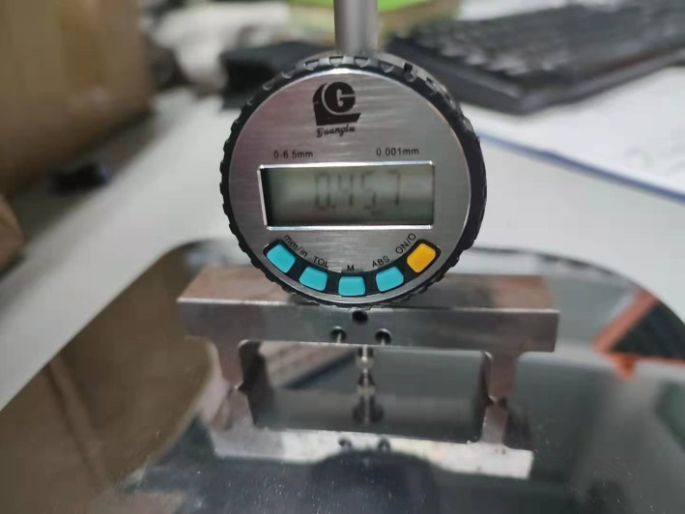
3、试验结论
不合格
备注: 合格: 达到要求; 不合格: 未达到要求; 不评价:未提供评价标准:
六、试验照片
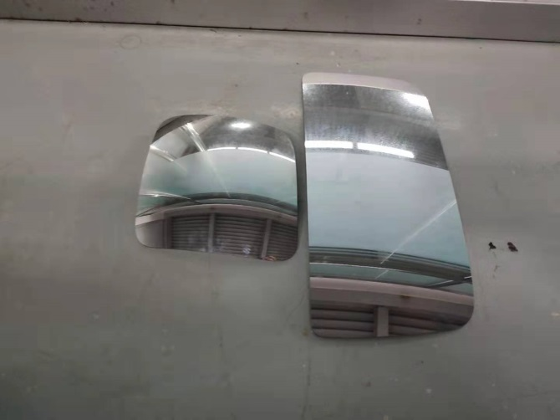
来样照片
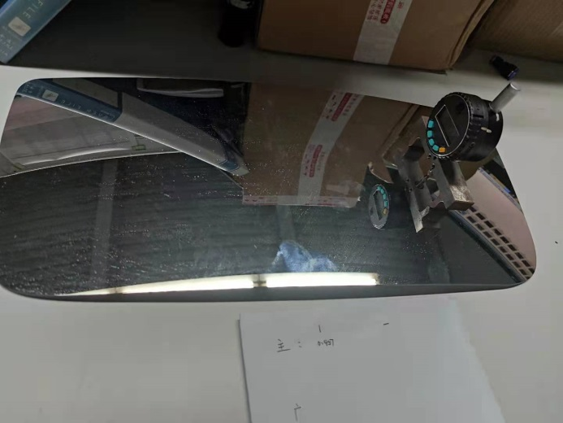
试验中
 | 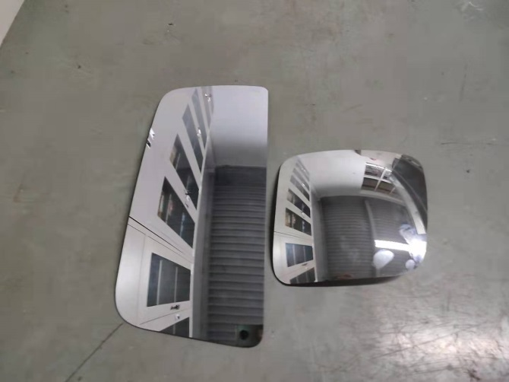
试验前 | 试验后

附录：样品情况表
项 目 | 样品情况
车辆名称、型号、商标 | H6
车辆类型 | /
车辆生产厂 | /
样品名称 | 主镜镜片/广角镜镜片
规格型号 | REM0010149/REM0010153
结构 | /
材料名称 | /
正面颜色 | /
**报告结束**

